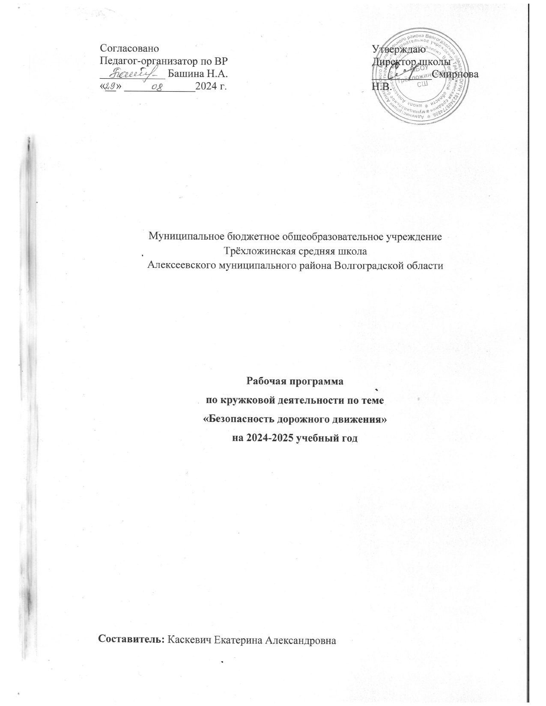

Пояснительная записка
Безопасность дорожного движения – одна из основных проблем сохранения жизни и здоровья граждан страны.
Как научить ребенка сознательно относиться к выполнению Правил дорожного движения? Можно читать лекции, проводить беседы, ставить спектакли, проводить викторины и различные соревнования, применять иные формы обучения, но необходимо все это соединить в единую целостную систему обучения непрерывного обучения детей.
Важно решать вопросы комплексно, воссоединив практические и теоретические занятия в непрерывный процесс обучения и воспитания, начиная с раннего возраста.
Необходимость создания условий для непрерывного обучения участников дорожного движения, начиная с младшего школьного возраста, диктуется условиями бурного роста современного автомобильного транспорта и увеличением интенсивности движения на автодорогах. Среда обитания ребенка перенасыщена риском и опасностями дорожно-транспортных происшествий. Практически с порога дома он становится участником дорожного движения, так как и дворы стали, объектами дорожного движения.
Все учащиеся являются участниками дорожного движения и поэтому в нашей школе актуальным вопросом является формирование у учащихся устойчивых навыков соблюдения и выполнения правил дорожного движения.
Комплексный подход к решению проблемы может дать положительный результат – сокращение числа дорожно-транспортных происшествий с участием детей.
Считаем, что система непрерывного обучения навыкам безопасного поведения детей на улицах складывается из следующих компонентов:
- проведение различных видов внеурочной деятельности обучающихся в общеобразовательных учреждениях по проблематике безопасности дорожного движения и по изучению правил дорожного движения;
- кружковая работа.
Для создания условий по организации непрерывного процесса обучения навыкам безопасности на улицах и дорогах в системе дополнительного образования детей, с учетом возрастных особенностей и психологической теории ведущей деятельности детей рекомендуется начинать обучение детей основам безопасного поведения на улицах и дорогах с раннего школьного возраста.

Цель: Создание условий для формирования у школьников устойчивых навыков безопасного поведения на улицах и дорогах.
Задачи:
- Формировать у учащихся устойчивые навыки соблюдения и выполнения правил дорожного движения.
- Прививать культуру безопасного поведения на дорогах.
- Обучить школьников правилам дорожного движения.
- Обеспечение гармоничного эстетического и физического воспитания. Развитие творческих способностей школьников.
- Формирование общечеловеческих нравственных ценностных ориентации.
- Привитие первичных навыков оказания первой медицинской помощи при ДТП.
Предполагаемый результат:
- Умение безопасно переходить улицу и дорогу самостоятельно и с группой школьников, помогать младшим школьникам при переходе улиц и дорог.
- Правильно объяснить младшим школьникам, как безопасно переходить улицу или дорогу и как надо вести себя в общественном транспорте.
- Оказывать неотложную медицинскую помощь.
- Систематизировать знания по ПДД

Личностные, метапредметные и предметные
результаты освоения учебного предмета

Личностными результатами изучения курса является формирование следующих умений:
- самостоятельность в принятии правильного решения;
- убежденность и активность в пропаганде добросовестного выполнения ПДД;
- внимательность и вежливость во взаимоотношениях участников дорожного движения;
- здоровый образ жизни и навык самостоятельного самосовершенствования.

Метапредметными результатами является формирование следующих универсальных учебных действий.
Регулятивные УУД:
- определять цель деятельности на занятии с помощью учителя и самостоятельно;
- учиться совместно с учителем выявлять и формулировать учебную проблему (в ходе анализа предъявляемых заданий, образцов изделий);
- учиться планировать практическую деятельность;
- с помощью учителя отбирать наиболее подходящие для выполнения задания материалы и инструменты;
- учиться предлагать свои приёмы и способы решения важных жизненных ситуаций;

Познавательные УУД:
- ориентироваться в своей системе знаний и умений: понимать, что нужно использовать пробно-поисковые практические упражнения для открытия нового знания и умения;
- добывать новые знания: находить необходимую информацию;
- перерабатывать полученную информацию: наблюдать и самостоятельно делать простейшие обобщения и выводы.

Коммуникативные УУД:

- донести свою позицию до других: оформлять свою мысль в устной и письменной речи (на уровне одного предложения или небольшого текста);
- слушать и понимать речь других;
- вступать в беседу и обсуждение на уроке и в жизни;
- Средством формирования этих действий служит технология продуктивной деятельности.

Предметными результатами является формирование следующих умений:
-знать основные части улицы и дороги, общие правила ориентации, правила перехода улиц и дорог.
-знать названия, назначения и возможные места установки изучаемых дорожных знаков.
- определять наиболее опасные участки улиц и дорог, где не следует переходить улицу.
- знать название, назначение дорожных знаков, изучаемых за два года обучения и места их установки.
-знать значение сигналов светофора, регулировщиков.
-знать правила безопасного поведения на городских и загородных дорогах.
-самостоятельно определять места для безопасного перехода улиц и дорог, входить и выходить из общественного транспорта.
Учебно-тематический план
№ | Разделы программы | теория | практика
1 | ПДД | 15 | 12
2 | Медицинская помощь | 2 | 2
3 | Обязанности пассажиров | 2 | 1
Всего: |  | 19 | 15
Содержание и методическое обеспечение программы
№  п/п | Тема занятия | Цель занятия | Формы занятий
1 | Вводное занятие | Знакомство с членами кружка, распределение обязанностей. Доведение плана работы кружка. | Беседа
2 | Безопасные маршруты “Дом – Школа –Дом” | Ознакомить учащихся с маршрутом безопасности “Дом- школа- дом”. Сформировать и развивать у учащихся целостное восприятие окружающей дорожной среды. Учить выбирать наиболее безопасный путь в школу и домой. | Урок-практикум
3 | Дорога, ее элементы и правила поведения на ней | Сформировать у учащихся представление о знании, представление о значении терминов “тротуар”, “пешеходная дорожка”, “обочина”, “проезжая часть”. Научить правилам дисциплинированного поведения, умению предвидеть опасность, воспитывать наблюдательность, осторожност | Игра-диспут
4 | Законы улиц и дорог | Воспитывать дисциплинированность и ответственное отношение к соблюдению изложенных в ПДД обязанностей пешеходов, провести анализ типичных ошибок в поведении детей во дворе, на улицах и дорогах | Беседа
5 | Знакомство с дорожными знаками, светофором | Познакомить учащихся со значением дорожных знаков для пешехода, научить понимать их схематическое изображение для правильной ориентации на улицах и дорогах. Объяснить для чего служит светофор, его виды. | Решение заданий по билетам.
6 | Обязанности пассажиров | Воспитывать культуру поведения учащихся в общественном транспорте, научить посадке и высадке из транспорта и безопасному поведению на остановках. | Игра “Что можно, а что нельзя”
7 | Правила безопасности при переходе железнодорожных переездов | Сформировать у учащихся представление об опасности на железной дороге, дать понять об оборудовании железнодорожных переездов, правила перехода железнодорожных переездов. | Круглый стол
8 | Причины дорожно – транспортных происшествий | Сформировать у учащихся осознанные представления о причинах несчастных случаев и аварий на улицах и дорогах из – за типичных ошибок. | Беседа
9 | Номерные опознавательные знаки и надписи на транспортных средствах | Ознакомить учащихся со значением номерных опознавательных знаков и надписей на транспортных средствах | Беседа
10 | Дорожная разметка | Познакомить детей с назначением дорожной разметки | Беседа
11 | Тормозной путь транспортных средств | Сформировать представление учащихся об опасности перехода проезжей части перед близко идущими транспортными средствами, объяснить учащимся, что такое тормозной путь автомобиля. | Диспут
12 | Скрытые опасности на дороге. “Дорожные ловушки” | Сформировать у учащихся умения и навыки безопасных действий при переходе проезжей части | Ролевая игра по ситуациям
13 | Велосипед и дорожное движение | Научить предвидеть опасность приезде на велосипеде, обучить правилам обращения с ним | Урок-практикум
14 | Общие требования к водителям велосипедов | Формировать знания и представления о безопасном движении велосипедистов на дорогах | Обзорный урок
15 | Изучение положения о конкурсе «Безопасное колесо» | Знакомство с программой, обсуждение конкурсов. Распределение участников по конкурсам. | Конференция
16 | Письмо родителям | Обратится к взрослым, чтобы они были внимательными на дороге. | Конкурс
17 | Выпуск Брошюр “ Будь внимателен на дрогах” | Систематизация знаний, и распространение среди взрослых и детей | Конкурс
18 | Мы пассажиры | Познакомить учащихся с правилами пользования общественным транспортом | Игра “Мы пассажиры”
19 | Агитбригада | Выступление перед учащимися школы и детским садом | Творческое выступление
20  21  22 | Дорога в разное время года | Изучить изменение дороги по сезонам, какие опасности нас ждут в разное время года | Просмотр презентации. Видеофильм.
23 | Участи в конкурсе “Безопасное колесо” | Проверка знаний учащихся | Конкур “Безопасное колесо”
24-26 | Первая помощь | Дать знания и навыки первой медицинской помощи | Урок – практикум
27 | ГИБДД | Разъяснить значимость работы инспектора ГИБДД в обеспечении порядка и безопасности на проезжей части дороги, сохранении жизни и здоровья водителей, пешеходов и пассажиров | Беседа
28 | Организация встреч инспектором ГИБДД | Пропаганда ПДД | Конференция
29 | Выпуск стенгазеты | Разъяснительная работа среди учащихся школы | Конкурс
30-31 | Фигурное вождение | Обучение фигурному катанию на велосипеде | Урок – практикум
32-33 | Мы на улице | Практические занятия на улице, проверка теоретических знаний на практике | Экскурсия
34 | Итоговое занятие | Подведение итогов за год | Конференция
Дидактический материал
- Мобильный авто городок.
- Правила дорожного движения
- Брошюры
- Методическая литература
- Экзаменационные билеты по ПДД.

Формы подведения итогов по каждой теме
№ | Раздел | Форма подведения итогов по теме
1 | ПДД | Тестирование учащихся, Блиц – опрос  Участие в районном конкурсе “Безопасное колесо”, Выпуск стенгазеты  Составление презентации
2 | Медицинская помощь | Тестирование учащихся, Блиц – опрос
3 | Обязанности пассажиров | Тестирование учащихся,  Составление презентации

Список литературы
- Ковалько В.И. Игровой модуль курс по ПДД или школьник вышел на улицу: 1- 4 классы. -М.: ВАКО, 2006.- 192 с.- (Мастерская учителя)
- Фролов М.П, Спиридонов В.Ф. Безопасность на улицах и дорогах: Учебное пособие для 5-6 классов. –М.: ООО “Издательство АСТ-ЛТД”, 1997.-80 с.- (Безопасность на улицах и дорогах)
- Якупов А.М. Безопасность на улицах и дорогах 1 класс: Иллюстрированный материал к методическому пособию для учителя. –М.: ООО “Издательство АСТ-ЛТД”, 1997.-16с.- (Безопасность на улицах и дорогах).
- Якупов А.М. Безопасность на улицах и дорогах 2 класс: Иллюстрированный материал к методическому пособию для учителя. –М.: ООО “Издательство АСТ-ЛТД”, 1997.-16с.- (Безопасность на улицах и дорогах).
- Якупов А.М. Безопасность на улицах и дорогах 3 класс: Иллюстрированный материал к методическому пособию для учителя. –М.: ООО “Издательство АСТ-ЛТД”, 1997.-16с.- (Безопасность на улицах и дорогах).
- Пособие для родителей, воспитателей, учителей Правила Дорожного Движения. – С-Петербург “ПРАЙМ-ЕВРОЗНАК”,2007.-30 с. (ПДД).

